Муниципальное бюджетное дошкольное образовательное учреждение

«Детский сад комбинированного вида № 134»

|  |
| --- |
| Педагог:  Томинова Л.П. |

**Методические рекомендации для воспитателей**

**«Особенности организации совместной деятельности детей и педагогов в ДОУ в летний период»**

**2022г.**

**ПОЯСНИТЕЛЬНАЯ ЗАПИСКА**

*Чтобы сделать ребенка умным и рассудительным, сделайте его крепким и здоровым: пусть он работает, действует, бегает, кричит, пусть он находится в постоянном движении.*

Жан Жак Руссо

Летний оздоровительный период – сезонный отрезок времени, в который реализуется система мероприятий, направленных на оздоровление и физическое развитие детей.

Пребывание дошкольников на свежем воздухе в летний период укрепляет и закаливает детский организм, оказывает положительное влияние на всестороннее развитие. Основная задача взрослых ‒как можно полнее удовлетворить потребность растущего организма в отдыхе, творческой деятельности и движении**. Обеспечить необходимый уровень физического и психического развития детей поможет четко спланированная система мероприятий оздоровительного, познавательного и развлекательного характера.**

Важно так организовать жизнь дошкольников, чтобы каждый день приносил им что-то новое, был наполнен интересным содержанием, чтобы воспоминания о летнем времени, играх, прогулках, праздниках и развлечениях, интересных эпизодах еще долго радовали детей.

Успех летней оздоровительной работы с дошкольниками во многом определяется тем, насколько грамотно и своевременно подготовились к ней все участники воспитательно-образовательного процесса.

Летом продолжается систематическая и полномочная работа по разделам программ. Все виды деятельности переносятся на воздух. Каждому виду отводится место и время в распорядке дня.

Каждая возрастная группа имеет свое календарное планирование, которое составляется на основе циклограммы организованной образовательной деятельности в летний оздоровительный период и перспективного планирования. Каждый воспитатель самостоятельно составляет план воспитательно-образовательной работы на летний период, исходя из плана летней оздоровительной работы всего детского сада и рекомендаций старшего воспитателя.

**В данных методических рекомендациях даны:**

- Цели и задачи работы в летний оздоровительный период в доу;

- нормативные документы регулирующие деятельность дошкольных организаций в летний период;

- Направление образовательных областей;

- организации совместной деятельности детей и педагогов в ДОУ в летний период

- используемая литература.

**Цели и задачи работы в летний оздоровительный период**

**Цель:**

Сохранение и укрепление физического и психического здоровья детей с учётом их индивидуальных особенностей.

**Задачи:**

1. Создать условия, обеспечивающие охрану жизни и укрепление здоровья детей, предупреждение заболеваемости и травматизма.

2. Реализовать систему мероприятий, направленных на развитие самостоятельности, инициативности, любознательности и познавательной активности.

3. Проводить просвещения родителей по педагогическим, воспитательным, оздоровительным вопросам детей в летний период.

4. Повышение компетентности педагогов в вопросах организации летней оздоровительной работы, мотивация педагогов на улучшение качества организации летнего отдыха дошкольников.

**НОРМАТИВНЫЕ ДОКУМЕНТЫ, РЕГУЛИРУЮЩИЕ ДЕЯТЕЛЬНОСТЬ ДОШКОЛЬНЫХ ОРГАНИЗАЦИЙ В ЛЕТНИЙ ПЕРИОД**

- Федеральный Закон «Об образовании в Российской Федерации» от 29.12.2012 N 273-ФЗ

- Санитарно-эпидемиологические правила и нормативы СанПиН 2.4.1.3049-13 "Санитарно-эпидемиологические требования к устройству, содержанию и организации режима работы дошкольных образовательных организаций". Утверждены постановлением Главного государственного санитарного врача Российской Федерации от 15 мая 2013 г. N 26.

- О гигиенических требованиях к максимальной нагрузке на детей дошкольного возраста в организационных формах обучения. Инструктивно-методическое письмо МО РФ от 14.03.2000. № 65/23-16.

- Приказ Министерства образования и науки Российской Федерации от 30 августа 2013г. №1014 г.Москва «Об утверждении Порядка организации и осуществления образовательной деятельности по основным образовательным программам – образовательным программам дошкольного образования».

- Федеральный Государственный образовательный стандарт дошкольного образования (Утвержден приказом Министерства образования и науки Российской Федерации от17 октября 2014г. №1155).

- Устав муниципального бюджетного дошкольного образовательного учреждения «Детский сад комбинированного вида № 134»

Согласно нормативным документам можно выделить направления работы в летний период

**Направление образовательных областей**

**«Физическое развитие»:**

·         Укреплять здоровье детей путем повышения адаптационных возможностей организма, развивать двигательные и психические способности, способствовать формированию положительного эмоционального состояния.

·         Всесторонне совершенствовать физические функции организма.

·         Повышать работоспособность детского организма через различные формы закаливания.

·         Формировать интерес и потребность в занятиях физическими упражнениями.

·         Удовлетворять естественную потребность в движении, создавать условия для демонстрации двигательных умений каждого ребенка.

·         Способствовать предупреждению заболеваемости и детского травматизма.

**«Художественно-эстетическое развитие»:**

 ·         Закреплять и углублять музыкальные впечатления, полученные в течение года.

·         Поддерживать инициативу детей в импровизации.

·         Активизировать воображение, инициативу, творчество ребенка.

·         Развивать основы музыкально-театральной культуры, духовно обогащать детей положительными эмоциями.

·         Совершенствовать исполнительские умения детей в создании художественного образа, используя для этой цели игровые, песенные и танцевальные импровизации.

·         Развивать коммуникативные навыки в различных ситуациях общения: со сверстниками, педагогами, родителями и другими людьми.

·         Приобщать детей к наблюдению за действительностью, развивать умение видеть мир глазами творца-художника.

·         Развивать умения передавать настроение, состояние, отношение к изображаемому, экспериментировать с различными видами и способами изображения.

·         Создавать максимальную свободу для проявления инициативы и необходимое для этого физическое и психологическое пространство.

**«Познавательное развитие»:**

 ·         Удовлетворять детскую любознательность, не подавляя при этом интереса к узнаванию природы, формировать необходимые для разностороннего развития ребенка представления о ней, прививать навыки активности и самостоятельности мышления.

·         Развивать навыки общения со сверстниками, взрослыми и окружающей природой с ориентацией на ненасильственную модель поведения.

·         Обеспечить широкие возможности для использования всех пяти органов чувств: видеть, слышать, трогать руками, пробовать на вкус, чувствовать различные элементы окружающего мира.

 «**Социально – коммуникативное развитие»:**

·         Развивать игровую деятельность воспитанников;

·         Приобщение к элементарным общепринятым нормам взаимоотношений со сверстниками и взрослыми;

·         Продолжать работу по формированию гендерной, семейной, гражданской принадлежности, патриотических чувств;

·         Развивать трудовую деятельность, воспитывать ценностное отношение к собственному труду, труду других людей, его результатам;

·         Формировать представление об опасных для человека и окружающего мира природы ситуациях и способах поведения в них.

**«Речевое развитие»**

 ·         Развитие свободного общения со взрослыми и детьми.

·         Развитие всех компонентов устной речи детей (лексической стороны, грамматического строя речи, произносительной стороны речи; связной речи – диалогической и монологической форм) в различных формах и видах детской деятельности.

·         Практическое овладение воспитанниками нормами речи.

·         Речевое стимулирование (повторение, объяснение, обсуждение, побуждение, напоминание, уточнение) - формирование элементарного реплицирования.

·         Поддержание социального контакта (фатическая беседа, эвристическая беседа).

·         Совместная предметная и продуктивная деятельность детей (коллективный монолог).

·         Самостоятельная художественно-речевая деятельность детей.

 Летом продолжается систематическая и полномочная работа по разделам программ. Все виды деятельности переносятся на воздух. Каждому виду отводится место и время в распорядке дня.

Организованная **совместная деятельность детей и педагогов** -это основная форма организованного систематического обучения детей. Эта деятельность должна исключать возможность перегрузки детей, не допускать их переутомления или нарушения деятельности физиологических процессов и структур организма, в частности костно-мышечной и сердечно-сосудистой как наиболее нагружаемых при физических упражнениях.  
Планируются организованные формы деятельности с включением подвижных игр, спортивных упражнений с элементами соревнований, пешеходные прогулки, экскурсии, прогулки по маршруту (простейший туризм), праздники, развлечения в часы наименьшей инсоляции (до наступления жары или после ее спада).  
**Продолжительность организованной образовательной деятельности:**

1 -младшая группа – 10 минут  
2-младшая группа – 15 минут

Средняя грппа – 20 минут  
Старшая группа. — 25 минут  
Подготовительная группа — 30 минут

2. **Утренняя гимнастика (на улице в зависимости от погоды).**

Цель проведения – повышение функционального состояния и работоспособности организма, развитие моторики, формирование правильной осанки, предупреждение плоскостопия. Традиционная гимнастика включает в себя простые гимнастические упражнения с обязательным включением дыхательных упражнений; упражнения на формирование правильной осанки

3.**Подвижные игры**. Рекомендуются игры средней и малой подвижности. Выбор игры зависит от педагогических задач, подготовленности, индивидуальных особенностей детей.   
Виды игр:   
• сюжетные (использование при объяснении крошки-сказки или сюжетного рассказа);   
• несюжетные с элементами соревнований на разных этапах разучивания;   
• дворовые;   
• народные;   
• с элементами спорта (бадминтон, футбол, баскетбол).  
Подвижные игры проводятся на воздухе, на спортивной площадке ежедневно, в часы наименьшей инсоляции. Продолжительность игр для всех возрастных групп 10—20 минут.  
4. **Двигательные разминки** (физминутки, динамические паузы). Их выбор зависит от интенсивности и вида предыдущей деятельности.  
Варианты:   
• упражнения на развитие мелкой моторики;   
• ритмические движения;   
• упражнения на внимание и координацию движений;   
• упражнения в равновесии;   
• упражнения в равновесии;   
• упражнения для активизации работы глазных мышц;   
• гимнастика расслабления;   
• упражнения на формирование правильной осанки;   
• упражнения на формирование свода стопы.  
Проводятся на воздухе, на спортивной площадке ежедневно, в часы наименьшей инсоляции. Продолжительность: 10-12 минут  
5. **Элементы видов спорта, спортивные упражнения.** Способствуют формированию специальных двигательных навыков, воспитанию волевых качеств, эмоций, расширению кругозора детей. Виды спортивных упражнений:   
• катание на самокатах;   
• езда на велосипеде;   
• футбол;   
• баскетбол;   
• бадминтон.   
6**. Гимнастика пробуждения.** Гимнастика после дневного сна. Гимнастика сюжетно-игрового характера.   
Разминка после сна проводиться с использованием различных упражнений:   
• на формирование правильной осанки;   
• на формирование свода стопы;   
• имитационного характера;   
• сюжетные или игровые;   
• на развитие мелкой моторики;   
• на координацию движений;   
• в равновесии   
Место проведения – спальня. Гимнастика пробуждения для всех возрастных групп продолжительностью после дневного сна для всех возрастных групп — 7— 10 минут.  
7. **Индивидуальная работа в режиме дня**. Проводится с отдельными детьми или по подгруппам с целью стимулирования к двигательной активности, самостоятельным играм и упражнениям.

1. **Закаливающие мероприятия.** Система мероприятий с учетом состояния здоровья, физического развития, индивидуальных особенностей детей:  
   элементы закаливания в повседневной жизни (умывание прохладной водой, широкая аэрация помещений, обтирание, обливание ног);  
   • закаливающие мероприятия в сочетании с физическими упражнениями (правильно организованная прогулка, солнечные и водные процедуры в сочетании с физическими упражнениями);   
   Система закаливающих мероприятий  
   - Воздушно- температурный режим: от +18 до + 20° С, Обеспечивается рациональное сочетание температуры воздуха и одежды детей.  
   - Одностороннее проветривание: В холодное время проводится кратковременно (5-10 мин). Допускается снижение температуры на 1-2 °С.  
   - Сквозное проветривание (в отсутствии детей): В холодное время проводится кратковременно (5-10 мин). Критерием прекращения проветривания является температура воздуха, сниженная на 2-3 °С.  
   - Утром перед приходом детей. Прием детей на воздухе: К моменту прихода детей температура воздуха восстанавливается до нормальной.  
   - Перед возвращением детей с дневной прогулки:

- Во время дневного сна, вечерней прогулки: В теплое время года проводится в течение всего периода отсутствия детей в помещении. Обеспечивается состояние теплового комфорта соответствием одежды, температуры.  
- Физическая культура: Проводится  на свежем воздухе, одежда облегченная. Одежда и обувь соответствуют метеорологическим условиям.   
- Хождение босиком: Ежедневно. В теплое время года при температуре воздуха от +20 °С до + 22 °С.  
- Водные процедуры:  
Гигиенические процедуры: Умывание, мытье рук до локтя водой комнатной температуры. В летний период - мытье ног.  
Организация детской деятельности  
**Мир природы**  
• Календарь сезонных наблюдений, явлений (за насекомыми, растениями, птицами и т.д.)  
• Природа края, в котором мы живём.  
• Организация работы в цветнике и огороде.  
• Тайны природы, лекарственные и ядовитые растения.  
•  Проведение целевых экскурсий.  
• Профилактическая работа по предупреждению отравлений ядовитыми растениями.

**Игра**• Соблюдать требования к содержанию и размещению игрового оборудования на летних площадках.  
• Организация разных видов игр в летний период.  
Художественно-изобразительная деятельность  
• Нетрадиционные приёмы в изобразительной деятельности.  
• Развитие детского творчества.

Каждая возрастная группа имеет свое календарное планирование, которое составляется на основе циклограммы организованной образовательной деятельности в летний оздоровительный период и перспективного планирования.

Каждый воспитатель самостоятельно составляет план воспитательно-образовательной работы на летний период, исходя из плана летней оздоровительной работы всего детского сада и рекомендаций старшего воспитателя.

Согласно плану воспитательно-образовательной работы в летний период можно выделить виды **совместной деятельности детей и педагогов в ДОУ в летний период**

- Музыкальная деятельность

- продуктивная деятельность

- опытно-экспериментальная деятельность

- физкультурно- оздоровительная деятельность

- целевые экскурсии

- конструирование (старший дошкольный возраст)

**Организация музыкальной деятельности.**

**Формы работы   музыкальной деятельности:**

**- слушание музыки в «живом исполнении» и в записи**

умение внимательно слушать музыку и характеризовать её; уметь выделять выразительные средства- темп-динамику; умение определять жанр музыкального произведения (песня, танец, марш)

-**разучивание песен**

Освоение вокально-хоровых навыков; развитие музыкального слуха и чувства ритма; выразительное исполнение песни

- **музыкально- ритмические игры** (игры-забавы, игры-упражнения, пляски, импровизации)

- **музыкальные концерты**

- **игра на музыкальных инструментах**

Знание музыкальных инструментов и характер их звучания; владение простейшими навыками игры на детских музыкальных инструментах

**Примерные темы музыкальных досугов**

- конкурс детской песни

- танцевальная страна (музыкально-ритмические движения)

- Волшебная коробочка (ритмические игры)

-вечер русских народных игр и хороводов

- музыкальная посылка (игры на детских музыкальных инструментах)

- Волшебная страна (творчество детей)

- игры по станциям (песенная, танцевальная, игровая)

Хорошо организованная музыкальная деятельность в летний период способствует общему оздоровлению детей, развитию их музыкальных способностей, обогащению их жизненного и музыкального опыта.

**Организация продуктивной деятельности.**

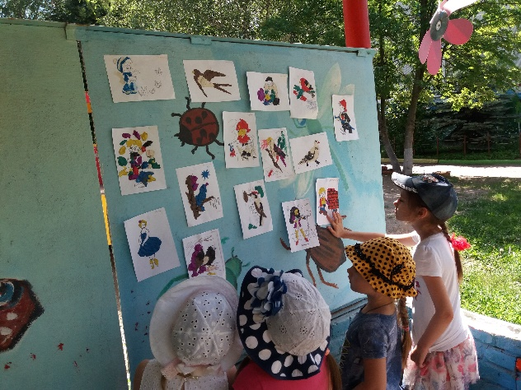Продуктивная деятельность детей – это лепка, аппликация, рисование, конструирование, все , что дети «производят» своими руками.

**Лепка** – лепить можно не только с пластилина, прежде всего для лепки используется песок (различные игры с песком). Также использовать можно глины, тесто, фольгу.

Детям постарше можно предложить схемы лепки отдельных объектов.

**Рисование** -самое любимое занятие детей. Рисовать можно не только красками и карандашами, но и мелом , кусочками кирпича, рисовать можно песком, на песке.

**Конструирование** – конструировать можно не только из различных видов конструктора, но и использовать общедоступный материал- бумагу. Изготовление объёмных поделок – оригами из бумаги можно тоже организовать на свежем воздухе.

Аппликацию можно разнообразить её видами- с детьми можно сделать декоративную, сюжетно- тематическую, предметную работы.

Для продуктивной деятельности на веранде нужно заранее оборудовать места её проведения.

**Организация физкультурно-оздоровительной деятельности**

1. Организация всех видов гимнастики
2. Закаливающие мероприятия (солнечные ванны, водные процедуры, хождение посиком)
3. Двигательные разминки
4. Элементы видов спорта, спортивные упражнения (катание на самокатах, футбол, бадминтон)

**Примерные темы физкультурно-оздоровительной деятельности**

- тропа здоровья

- весёлые старты

- «школа мяча» (игра с малым мячом, футбол у стены, целься вернее и т.д.).

- занятная верёвочка (прыгалки-скакалки, неуловимый шнур, прыжки со шнуром и т.д.).

- Игры на асфальте (классики, пятнашки)

- Игры с песком и водой (с колокольчиками, с бумажным змеем, с мыльными пузырями.).

- Игры с использованием нестандартного инвентаря и т.д

**Организация опытно-экспериментальной деятельности**

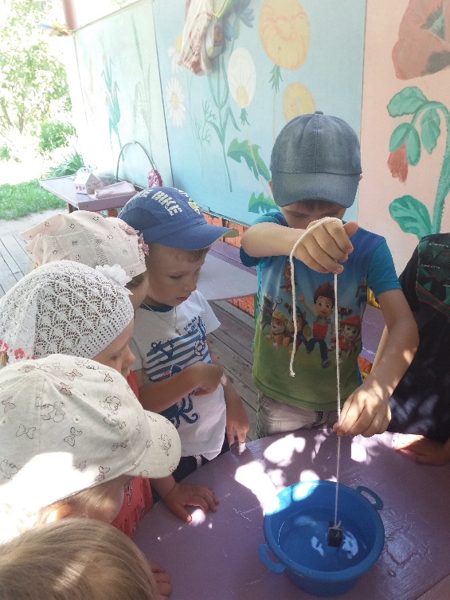В процессе экспериментирования дошкольник получает возможность удовлетворить присущую ему любознательность, найти ответ на множество интересующих вопросов: Почему? Зачем? Как? Что будет если?

Как показывает практика, знания, полученные во время проведения опытов, запоминаются надолго. Китайская пословица гласит: «Расскажи и я забуду, покажи - и я запомню, дай попробовать и я пойму».

Важно, чтобы каждый ребенок проводил собственные опыты. Конечно, взрослому легче сделать все самому и оставить детям роль наблюдателей. Но эффективность обучения будет в этом случае гораздо ниже. Какими бы интересными ни были действия педагога, ребенок быстро устает наблюдать за ними.

В начале эксперимента – опыта объясните детям, что именно вы собираетесь проверить, предложите предсказать результаты исследований, но не оценивайте высказывание. Для развития мышления очень важно научить прогнозировать возможные результаты своих действий, обсудить гипотезу: «Что нужно сделать? Почему? Побуждайте ребенка как можно больше говорить. Пусть он сформирует выводы: что нового ему удалось выяснить».

Дети должны быть активными участниками обсуждения. Не формируйте за них выводы, сделайте это совместно (если нужно то с вашей помощью). Важно не только провести опыты, но и связать результаты этой деятельности с повседневной жизнью, с наблюдениями дома и на улице, с трудом в уголке природы и на огороде, использовать в играх детей.

Даже совсем маленький ребенок активно экспериментирует, познавая мир.

Непосредственный контакт ребенка с песком, водой, воздухом, предметами или материалами, элементарные опыты с ними позволяют познать их свойства, качества, возможности, пробуждают любознательность, желание узнать больше, обогащают яркими образами окружающего мира. В ходе экспериментальной деятельности дошкольник учится наблюдать, размышлять, сравнивать, отвечать на вопросы, делать выводы, устанавливать причинно-следственные связи, соблюдать правила безопасности.

**Игры с песком-**«Сравнение мокрого и сухого песка по весу». «Своды и тоннели».  «Песочные часы»

**Игры с водой** - "Тонет, не тонет” "Подводная лодка из яйца” "Чудесные спички”

**Игры с воздухом-**«Упругий воздух», «Холодный воздух», «Живая змейка»

**Опыты с солнечными лучами**

- " Где сильнее греет солнце"

- " Как появляются солнечные зайчики? "

- " Разноцветный мир"

- " Как появляется тень? "

-  «Почему повял цветочек?»

Для проведения опытно-экспериментальной деятельности нужно подготовить **оборудование для экспериментирования.**

Увеличительные стекла, весы, песочные часы, компас, магниты, разные сосуды из различных материалов (пластмасса, металл) разной формы, природный материал (камешки, глина, семена, листья деревьев и т.д.), утилизированный материал (проволока, ткань, пластмасса, пробки и т.д.), технические материалы (гайки, шурупы, болты и т.д.), разные виды бумаг, красители, медицинские материалы (пипетки, шприцы без игл, мерные ложки, резиновые груши и т.д.).

**Организация целевых экскурсий**

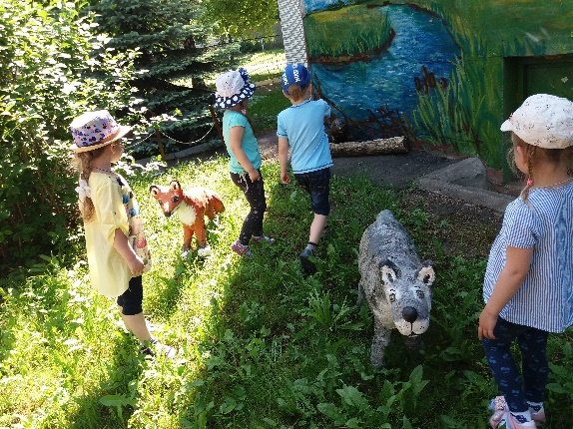**Экскурсии**– форма и метод обучения, позволяющие организовать наблюдение и изучение различных предметов и явлений в обычных, естественных условиях (на природе, в исторических местах, на производстве и т. п.) или в музеях, на выставках и пр. Она **имеет следующую структуру:**

• вводная беседа

• коллективное наблюдение

• индивидуальное самостоятельное наблюдение детей

• сбор материала

• игры детей с собранным материалом

• заключительная часть, во время которой воспитатель подводит итог экскурсии и напоминает о необходимости бережного отношения к природе.

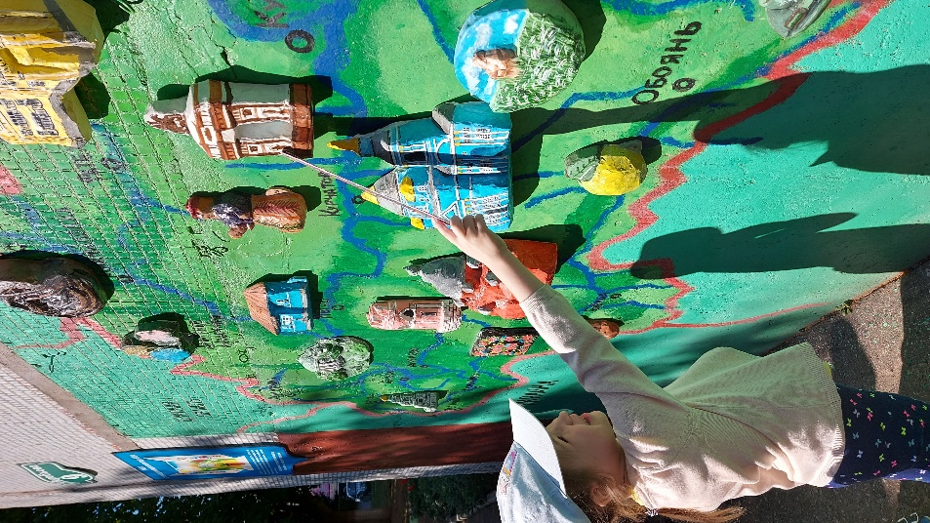**Целевые экскурсии** в отличие от экскурсий кратковременны, и на них решается небольшой объем задач. Дети знакомятся с яркими природными явлениями того или иного сезона: гнездованием птиц, ледоходом. Проводятся целевые прогулки к водоему, на луг. Можно выбрать какой-то один объект для наблюдения и на участке детского сада, например, березку и совершать целевые прогулки в разные сезоны, наблюдая и отмечая при этом произошедшие изменения.

**Примерные темы целевых экскурсий**

**-** «В гости к деревьям»

- на цветочную клумбу

- к проезжей части «Как вести себя на улице». «Пешеходная наука»

- к тематическим зонам, которые у нас расположены прямо на стенах дошкольного учреждения: «Достопримечательности города Курска и Курской области», « Народные промыслы», Стрелецкая степь и т.д.

- к водоёму и т.д

**Конструирование**

Идеальной для использования в дошкольном воспитании является деятельность, в которой присутствует ряд важных развивающих аспектов, и интеграция образовательных областей достигается легко.

*Конструирование (construo – строю, создаю)* – вид продуктивной деятельности, в ходе которой ребенок самостоятельно или совместно со взрослым создает конструкцию из деталей, для чего он должен научиться определенным способам действия.

Существует два вида детского конструирования – художественного и технического, каждый из которых имеет свои особенности, требует дифференцированного подхода в руководстве ими.

* Художественное конструирование. Основным признаком является создание художественных изделий вплоть до абстрактных образов и орнаментов. Дети выражают своё отношение к ним, передают их характер, зачастую нарушая пропорции, а также экспериментируя с цветом, фактурой, формой. Для работы могут использоваться различные материалы, например, бумага и природные материалы. Прикладные техники рисования и создания художественных инсталляций, аппликаций, объёмных барельефов и т. д. позволяют получать изделия разнообразной сложности и наполненности.
* Техническое конструирование. Характерно моделирование реальных технических объектов, строений, машин и техники либо создание конструкций по аналогии с образами из сказок, фильмов. В работе могут использоваться строительные материалы и стандартные конструкции (часто заводского изготовления), например, деревянные кубики или конструктор «Лего», а также все подобные им материалы.

- конструирование из песка

- конструирование с помощью природного материала

-конструирование из бросового материала

- конструирование из различных видов конструктора (Лего, ТИКО, КЛАССАТА, магнитный конструктор и т. д. )

Системное и последовательное планирование **работы в летний период** поможет использовать это время во благо детей, расширить их кругозор, развить любознательность, воспитать бережное отношение к природе.

**Список литературы:**

1. Барабанова И.В. Планирование летней работы в ДОУ// Справочник старшего воспитателя. 2010, №

2. Богородская, В. П. Организация воспитательно-образовательной работы в летний период /В. П. Богородская // Старший воспитатель. – 2013., № 5.

3. Крайнова Л. В. Планирование работы ДОУ в летний период // Управление дошкольным образовательным учреждением. - 2011. - N 3. - С. 88-100.

4. Постановление Главного государственного санитарного врача Российской Федерации от 15 мая 2013 г. № 26 «Об утверждении СанПиН 2.4.1.3049-13 «Санитарно-эпидемиологические требования к устройству, содержанию и организации режима работы дошкольных образовательных организаций» // Российская газета. – 2013. – 19.07(№ 157).